Hettich переосмислює робочі місця
Захоплюючі меблеві ідеї та інноваційні рішення для фурнітури на Interzum 2023

Прощавай, звичайний офіс – ласкаво просимо до нового робочого світу, що почуває себе добре. Виставлені експонати робочих місць демонструють величезний досвід виробника фурнітури у створенні рішень для меблів для дому та офісних приміщень, показуючи, як саме може виглядати їх ідеальний симбіоз. Тому що сучасне офісне та домашнє середовище висуває особливі вимоги до таких атрибутів, як гарний настрій, домашній комфорт, ергономічність і багатофункціональність.

Нова мега тенденція в роботі не лише є рушійною силою переходу від негнучкої структури офісу до універсальності робочого місця, що включає вже міцно закріплений елемент домашньої роботи. Дефіцит кваліфікованих працівників також має значний вплив. Ринок претендентів на роботу став ринком роботодавців. Значною мірою привабливість компанії, яка бажає залучити потенційно кваліфікований персонал, також пов’язана з її здатністю забезпечити сучасну корпоративну культуру, що пропонує гнучкий робочий день і привабливі робочі місця в офісі. Компанія Hettich має різноманітні ідеї та пропозиції щодо того, як надати меблям для офісу та домашньої роботи привабливий зовнішній вигляд, щоб створити ідеальну основу для підвищення робочої мотивації та продуктивності.

Робота вдома: охорона праці в домашніх умовах
Домашня робота є популярною формою зайнятості, але також пов’язана з проблемами зі здоров’ям серед більшості тих, хто займається нею. Для Hettich це означає, що меблі для роботи вдома повинні забезпечувати ергономічний та здоровий стиль роботи, водночас інтегруючись у домашнє середовище. В ідеалі після роботи меблі повинні перетворюватися на меблі для житлового приміщення, щоб можна було вимкнутись і відпочити. Сучасна інтерпретація офісу Hettich може зробити саме це. Він приховує всі специфічні елементи, такі як регульований по висоті стіл Steelforce. Його можна розгорнути і розташувати в будь-якому місці, та встановити потрібну висоту для роботи з усіма ергономічними перевагами. Внутрішня частина розкладного бюро також має різноманітні можливості для зберігання офісної техніки та канцелярських матеріалів. Наприкінці робочого дня мобільний стіл повертається у своє «припарковане» положення, блок знову закриває свої дверцята та перетворюється на предмет домашнього інтер’єру, який заощаджує місце. Steelforce надає дизайнерам і виробникам меблів повний асортимент опорних рам столів із регулюванням висоти, щоб вони могли створювати індивідуальні рішення для робочих місць.

Брак місця часто стає причиною окремого дослідження. Hettich використовує гардероб, щоб показати, що роботу вдома можна інтегрувати в домашні меблі, що займають при цьому дуже мало місця. Ретельно продумана внутрішня організація та фурнітура для складних дверей WingLine L дають гардеробу достатньо місця для розміщення письмового столу Steelforce із регулюванням висоти та офісного крісла. Робота виконана, робоча зона знову швидко зникає з поля зору.

Сучасні робочі місця в офісі
У сучасному офісі спільне використання робочого столу, відкриті простори та спільна робота є частиною порядку денного. Офісні робочі місця, обладнані всім необхідним, створюють основу для динамічної та гнучкості роботи. Будучи меблями для загального користування, затишна шафа від Hettich задовольняє потреби в надійному місці для зберігання особистих речей. Будь-хто, кому це потрібно, може замовити шафку за допомогою безкоштовного додатку. Hettlock Bluetooth надає персоналу доступ до цього особистого сховища за допомогою смартфона, NFC чіпа, або, як варіант, також за допомогою цифрового коду чи відбитка пальця. Електронний замок дозволяє легко керувати правами користувачів, забезпечує гнучкість використання простору для зберігання та надає онлайн-інформацію про стан батареї та історію користувача в будь-який час.

Привабливі та ергономічні робочі місця в офісі свідчать про вдячність роботодавців своїм співробітникам. Творче використання простору для зберігання ідеально поєднується з концепцією динамічного робочого середовища в офісі. Тепер FurnSpin може не тільки відкривати та закривати шафи, але й перевертати їх вміст. Помахом руки закритий фасад перетворюється на відкритий елемент з полицями. Під час роботи простір для зберігання залишається легко досяжним, без відкритих шухляд чи дверей, які заважають комусь пройти. Шухляди Systema Top 2000 з продуманою внутрішньою організацією та лотком для канцелярії, виготовлені із 100% переробленого матеріалу, мають додаткові можливості для зберігання, не заважаючи в офісі. Регульована по висоті опорна рама столу Steelforce із стабілізатором дерев’яної основи надає робочому місці надзвичайного комфорту.

Ми з радістю ділимось своїм досвідом із клієнтами, Hettich може надати CAD дані та інформацію про монтаж представлених експонатів для тиражування або як джерело натхнення для власного дизайну меблів. Також після Interzum 2023 новий веб-сайт «roominspirations» дасть можливість ще більше заглибитися в новий світ робочих тем або пошуку рішень за категоріями. https://interzum.hettich.com

Наступний графічний матеріал доступний для завантаження з меню «Преса» на www.hettich.com:

Зображення
Описи
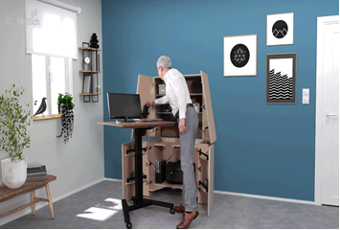
122023_a
Регульована по висоті опорна рама столу Steeforce Pro 570 SLS SC на коліщатках перетворює оновлене бюро в ергономічну офісну робочу станцію. Робота виконана, домашній офіс зникає з поля зору, залишаючи привабливий домашній елемент меблів. Фото: Hettich

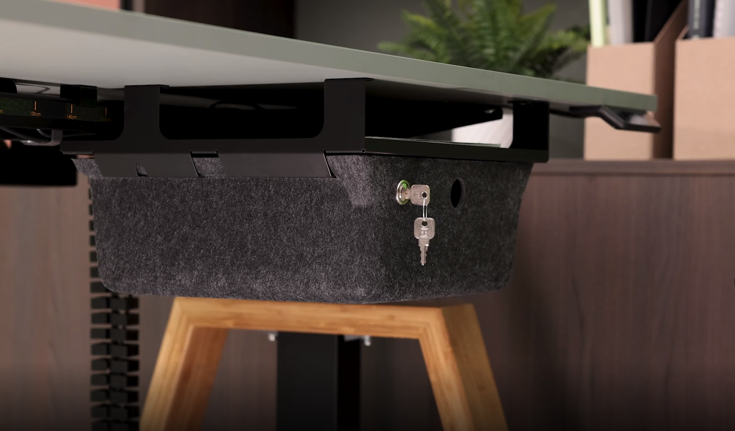
122022_b
Мобільний підстільний органайзер з фетровим покриттям створить приємну атмосферу на робочому місці. Його можна одночасно замовити для свого робочого місця, та використовувати для зберігання особистих речей. В кінці робочого дня він надійно зберігається в персональній шафці. Фото: Hettich

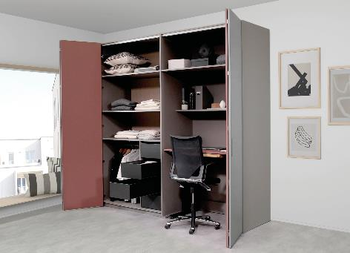
122023_c
Ця шафа зі складаними дверцятами WingLine L приховує письмовий стіл Steelforce Pro 300 slim з регульованою висотою та офісне крісло. Фото: Hettich

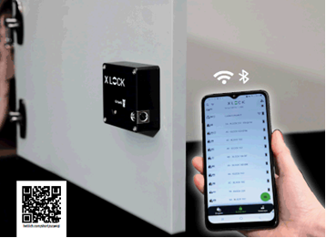
122023_d
Використання безкоштовної програми Hettlock Bluetooth забезпечує швидке та легке керування замком шафки. Фото: Hettich

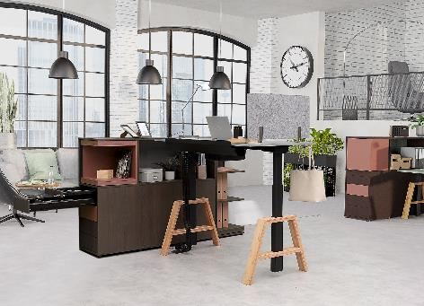
122023_e
Індивідуалізовані, з домашнім виглядом, дерев’яні базові елементи, роблять опорну раму столу Steelforce Pro 670 SLS привабливою для офісу чи домашньої роботи. Фото: Hettich

Про Hettich
Компанія Hettich була заснована в 1888 році і сьогодні є одним з найбільших і найуспішніших виробників меблевої фурнітури у світі. Близько 8000 колег у майже 80 країнах працюють разом для досягнення мети: розробки інтелектуальних технологій для меблів. Виходячи з цього, Hettich надихає людей по всьому світу і є надійним партнером для меблевої промисловості, роздрібних торговців і дилерів. Бренд Hettich є синонімом незмінних цінностей: якості та інновацій. За надійність і близькість до клієнтів. Незважаючи на свій розмір і міжнародну значимість, Hettich залишається сімейним підприємством. Незалежно від інвесторів, майбутнє компанії формується вільно, гуманно та стабільно. www.hettich.com

